 国防科技卓越青年人才基金项目申报系统

用
户
手
册

中央军委科学技术委员会
二〇一七年五月
目录
1.运行环境 3
1.1硬件环境 3
1.2软件环境 3
2.系统功能及安装 3
2.1系统功能 3
2.2系统安装 3
3.国防科技卓越青年人才基金项目申报系统使用指南 3
3.1菜单功能简介 3
3.2申报信息录入 4
3.3申请人基本信息录入 5
3.4主要研究成果录入 6
3.5拟展开的研究工作录入 7
3.6学习经历录入 7
3.7工作经历录入 8
3.8承担国防相关代表性项目情况录入 9
3.9代表性论著录入 10
3.10重要科技奖项情况录入 12
3.11发明专利、国防专利情况录入 13
3.12专家提名录入 15
4.关于导出 15

1.运行环境

1.1硬件环境
1. Pentium Ⅳ 以上处理器；
2. 1GB以上内存；
3. 20GB以上硬盘；
4. 安装鼠标和键盘；
5. 显示器分辨率1366×768以上。

1.2软件环境
1. 操作系统Windows XP SP3以上版本；
2. Microsoft Office Word 2003 SP2以上版本；

2.系统功能及安装

2.1系统功能
国防科技卓越青年人才基金项目申报系统主要功能是收集申报基金项目申请人的基本信息、个人经历等信息，最终可以导出一个对应的Word文档。

2.2系统安装
将“国防科技卓越青年人才基金项目申报系统”压缩包解压，直接在“ProjectDeclaration”文件夹中运行ProjectDeclaration.exe即可，为方便可以添加快捷方式至桌面。打开时可能有360等安全软件的提醒，请允许运行。
此外，很重要的一点，由于软件开发语言的限制，在软件运行时，请务必保证软件在英文目录下，目录路径中不能包含中文；所以，解压时请务必解压到英文目录下，实在抱歉，希望您能够谅解！

3.国防科技卓越青年人才基金项目申报系统使用指南
项目申报人使用本系统录入基本申报信息、个人基本信息、主要研究成果、拟展开的研究工作、学习经历、工作经历、承担国防相关代表性项目情况、代表性论著、重要科技奖项情况、发明专利国防专利情况。

3.1菜单功能简介
打开系统首先进入主界面，如下图所示：
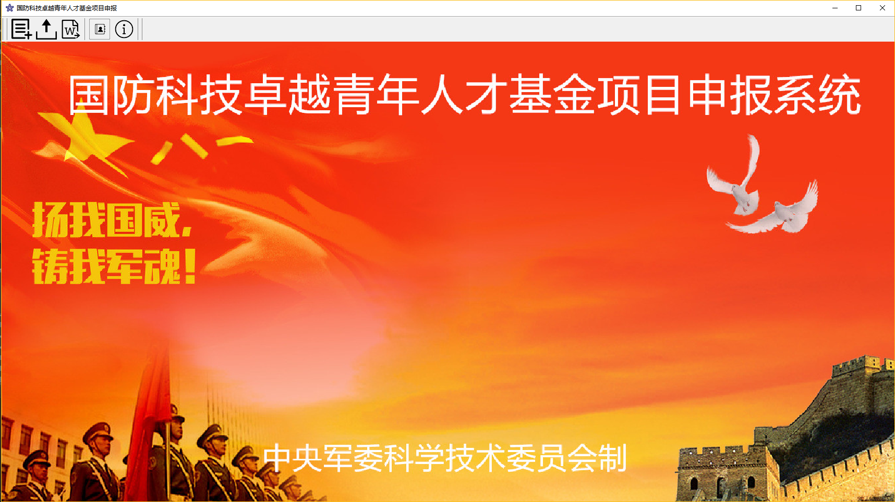
窗口标题下为工具栏，其中有5个工具按钮，依次为：
：点击进入信息填报系统；
：点击导出填报的数据文件（Json）；
：点击导出填报信息对应的Word文档；
：点击获取关于本系统的帮助，即打开本用户手册；
：点击获取本系统的一些相关信息。

3.2申报信息录入
点击工具栏信息填报按钮进入申报系统，如下图所示：
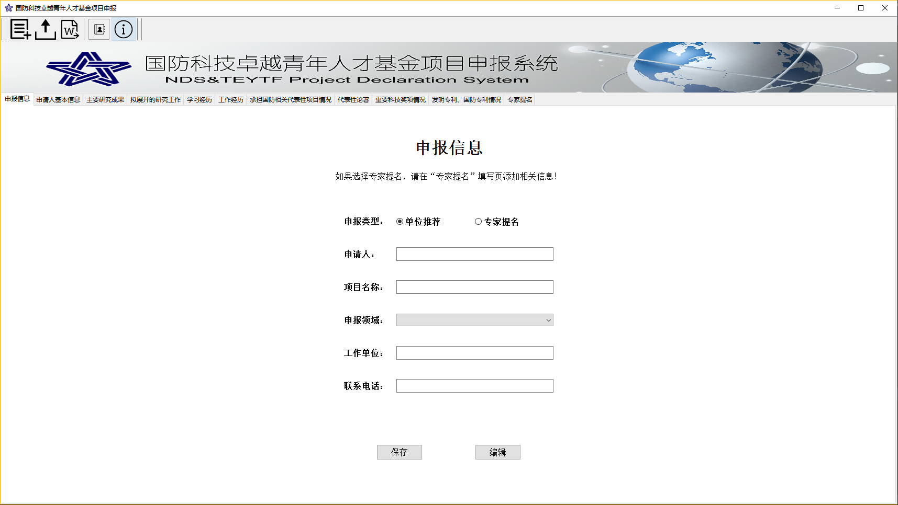
关于申报信息的填写：
1. 申报类型给出“单位推荐”和“专家提名”两种；如果选择了“专家提名”类型，请在“专家提名”的标签页填写有关专家的信息（具体要求见3.12）；
2. 申请人、项目名称、工作单位请如实填写；
3. 申报领域给出11种选择，请选择一项；
4. 联系电话请填写有效的格式：数字或数字和西文连字符的组合
5. 以上所有信息均须填写，不能空白，也不接受单纯的空白符（空格、Tab键；比如在“申请人”一栏只输入若干个空格，这种信息不被接受）
6. 信息填写完毕，请点击“保存”按钮进行信息保存，此时该页面的所有信息的录入均禁止；如果需要进行信息修改，请点击“编辑”按钮，此时该页面的信息可以进行修改，同样修改完毕之后请进行保存。

3.3申请人基本信息录入
进入申请人基本信息录入页面，如下图所示：
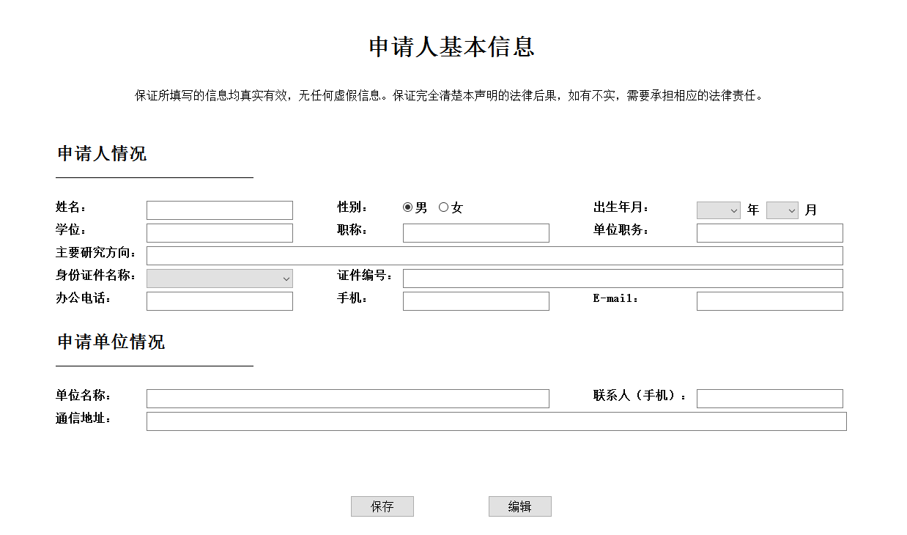
关于申请人基本信息的填写，分为“申请人情况”和“申请单位情况”：
1. “姓名”须和“申报信息”页录入的“申请人”一栏一致；
2. “出生年月”请进行下拉选择对应的年份和月份；
3. “身份证件名称”给出“身份证”和“军官证”这2种选择性，请下拉选择；
4. “证件编号”、“办公电话”、“手机”、“联系人（手机）”和“E-mail”这些信息的填写请按照固定的格式，不允许出现非法字符和非法格式；
5. 其它的信息请如实填写；
6. 信息填写完毕，请点击“保存”按钮进行信息保存，此时该页面的所有信息的录入均禁止；如果需要进行信息修改，请点击“编辑”按钮，此时该页面的信息可以进行修改，同样修改完毕之后请进行保存。

3.4主要研究成果录入
进入主要研究成果录入页面，如下图所示：
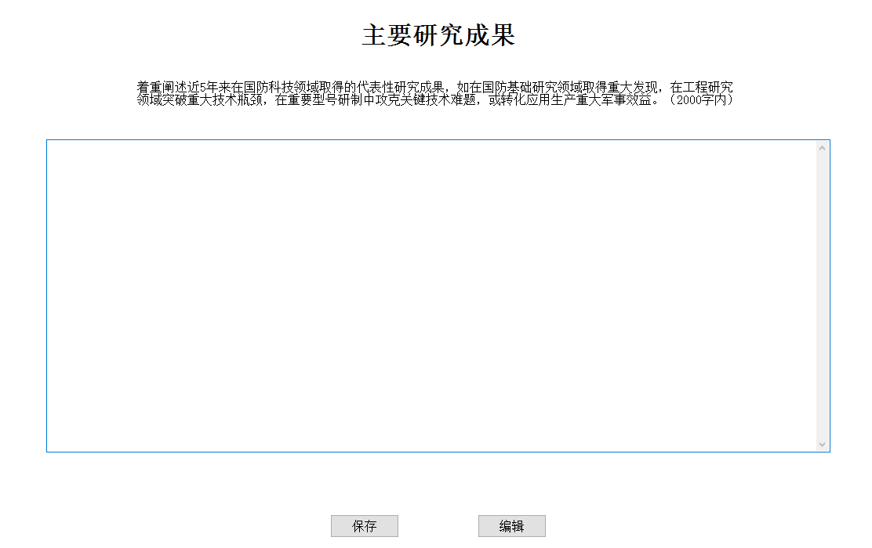
1. 在该录入页面中，请填写近5年来在国防科技领域取得的代表性研究成果，如在国防基础研究领域取得重大发现，在工程研究领域突破重大技术瓶颈，在重要型号研制中攻克关键技术难题，或转化应用生产重大军事效益。
2. 请保持字数在2000以内，且不允许只字不写或者填写单纯的空白字符；不支持图片、公式的粘贴和编辑，可以粘贴纯文本字符。
3. 填写完毕，请点击“保存”按钮进行信息保存，此时该页面的录入被禁止；如果需要进行信息修改，请点击“编辑”按钮，此时该页面的信息可以进行修改，同样修改完毕之后请进行保存。

3.5拟展开的研究工作录入
进入拟展开的研究工作录入页面，如下图所示：
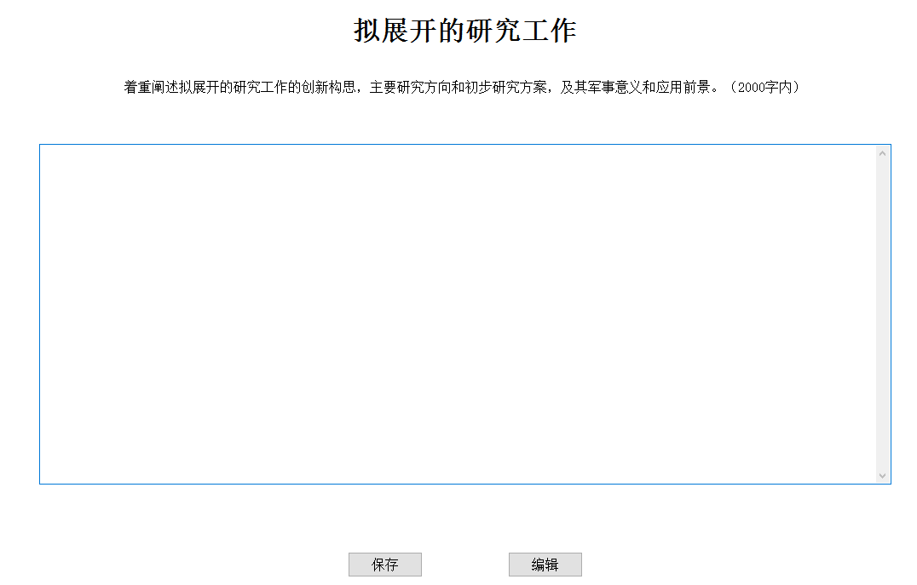
1. 在该录入页面中，请填写阐述拟展开的研究工作的创新构思，主要研究方向和初步研究方案，及其军事意义和应用前景。
2. 请保持字数在2000以内，且不允许只字不写或者填写单纯的空白字符；不支持图片、公式的粘贴和编辑，可以粘贴纯文本字符。
3. 填写完毕，请点击“保存”按钮进行信息保存，此时该页面的录入被禁止；如果需要进行信息修改，请点击“编辑”按钮，此时该页面的信息可以进行修改，同样修改完毕之后请进行保存。

3.6学习经历录入
进入学习经历录入页面，如下图所示：
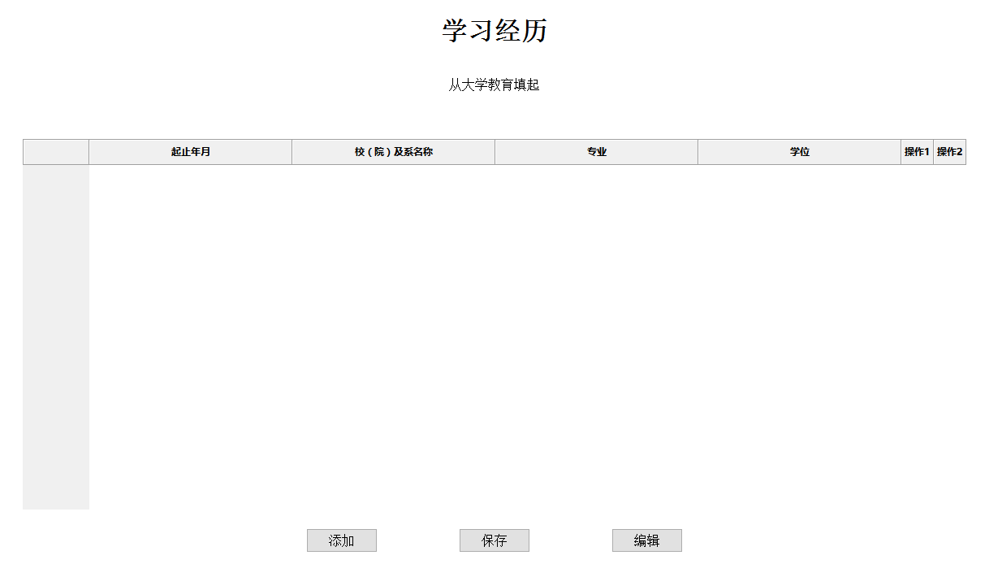
1. 点击“添加”按钮弹出添加窗口，进行一条记录的添加；最多可以添加10条记录；添加窗口如下图所示：
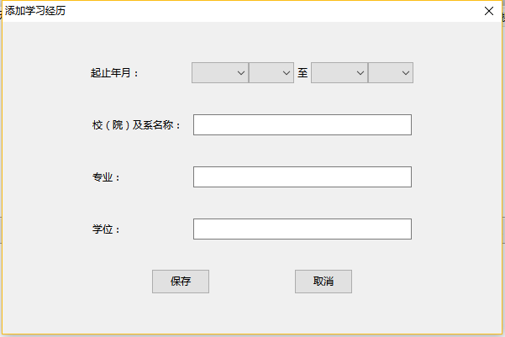
“起止年月”进行下拉选择，请确保后面的日期大于前面的日期；所有信息请确保均填写，填写完毕之后点击“保持”按钮进行该条记录的保持；
2. 每添加一条记录，该页面的表格会增加一行该记录的信息；“操作1”为修改操作，点击“修改”框弹出修改窗口，对该条记录进行修改，修改完成进行保存，不需要修改请点击“取消”或者点击窗口关闭按钮关闭窗口；“操作2”为删除操作，点击“删除”框删除该条信息，请务必避免误点击；
3. 在页面中点击“保存”按钮时，请确保至少添加了一条记录；
4. 点击“保存”按钮，将添加的所有记录均进行保存，此时所有记录均无法进行操作；
5. 如果需要操作某条记录，请点击“编辑”按钮使得所有记录进入可操作状态，然后针对需要的记录进行删除或者编辑操作。

3.7工作经历录入
进入工作经历录入页面，如下图所示：
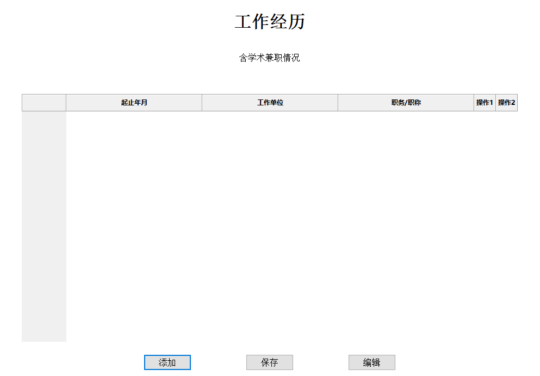
1. 点击“添加”按钮弹出添加窗口，进行一条记录的添加；最多可以添加10条记录；添加窗口如下图所示：
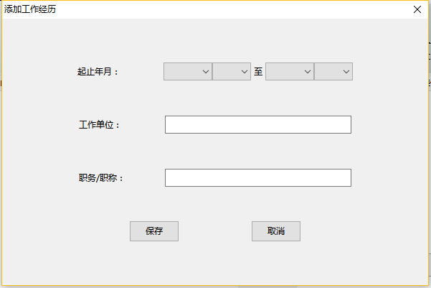
“起止年月”进行下拉选择，请确保后面的日期大于前面的日期；所有信息请确保均填写，填写完毕之后点击“保持”按钮进行该条记录的保持；
2. 每添加一条记录，该页面的表格会增加一行该记录的信息；“操作1”为修改操作，点击“修改”框弹出修改窗口，对该条记录进行修改，修改完成进行保存，不需要修改请点击“取消”或者点击窗口关闭按钮关闭窗口；“操作2”为删除操作，点击“删除”框删除该条信息，请务必避免误点击；
3. 在页面中点击“保存”按钮时，请确保至少添加了一条记录；
4. 点击“保存”按钮，将添加的所有记录均进行保存，此时所有记录均无法进行操作；
5. 如果需要操作某条记录，请点击“编辑”按钮使得所有记录进入可操作状态，然后针对需要的记录进行删除或者编辑操作。

3.8承担国防相关代表性项目情况录入
进入承担国防相关代表性项目情况录入页面，如下图所示：
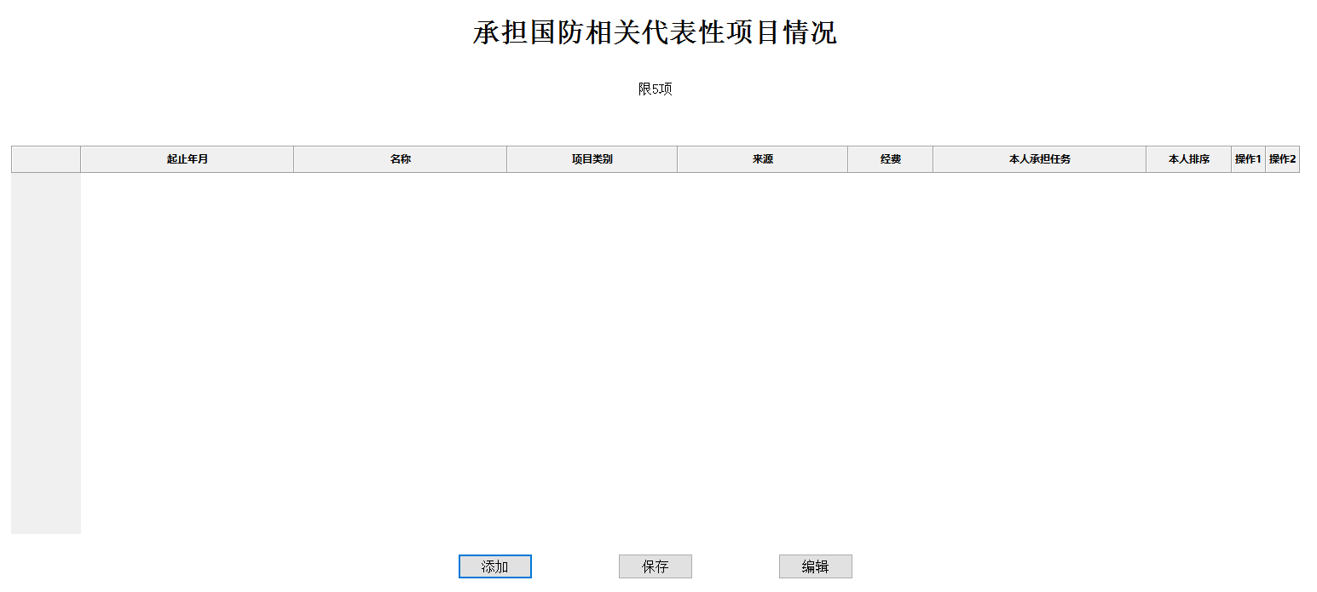
1. 点击“添加”按钮弹出添加窗口，进行一条记录的添加；最多可以添加5条记录；添加窗口如下图所示：
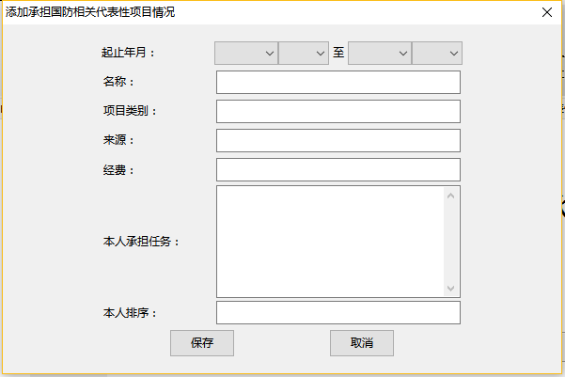
“起止年月”进行下拉选择，请确保后面的日期大于前面的日期；“经费”单位为“元”，请填写数字；“本人承担任务”请在100字内进行简述；所有信息请确保均填写，填写完毕之后点击“保持”按钮进行该条记录的保持；
2. 每添加一条记录，该页面的表格会增加一行该记录的信息；“操作1”为修改操作，点击“修改”框弹出修改窗口，对该条记录进行修改，修改完成进行保存，不需要修改请点击“取消”或者点击窗口关闭按钮关闭窗口；“操作2”为删除操作，点击“删除”框删除该条信息，请务必避免误点击；
3. 在页面中点击“保存”按钮时，请确保至少添加了一条记录；
4. 点击“保存”按钮，将添加的所有记录均进行保存，此时所有记录均无法进行操作；
5. 如果需要操作某条记录，请点击“编辑”按钮使得所有记录进入可操作状态，然后针对需要的记录进行删除或者编辑操作。

3.9代表性论著录入
进入代表性论著录入页面，如下图所示：
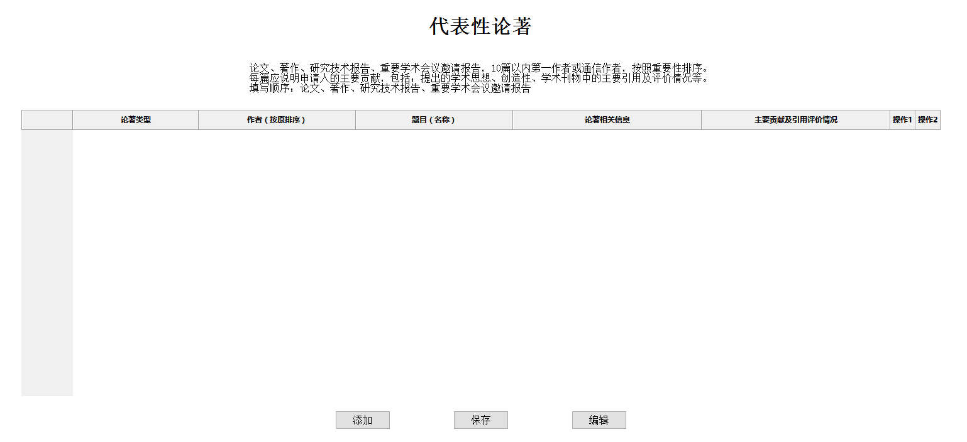
1. 点击“添加”按钮弹出添加窗口，进行一条记录的添加；最多可以添加10条记录；添加窗口如下图所示：
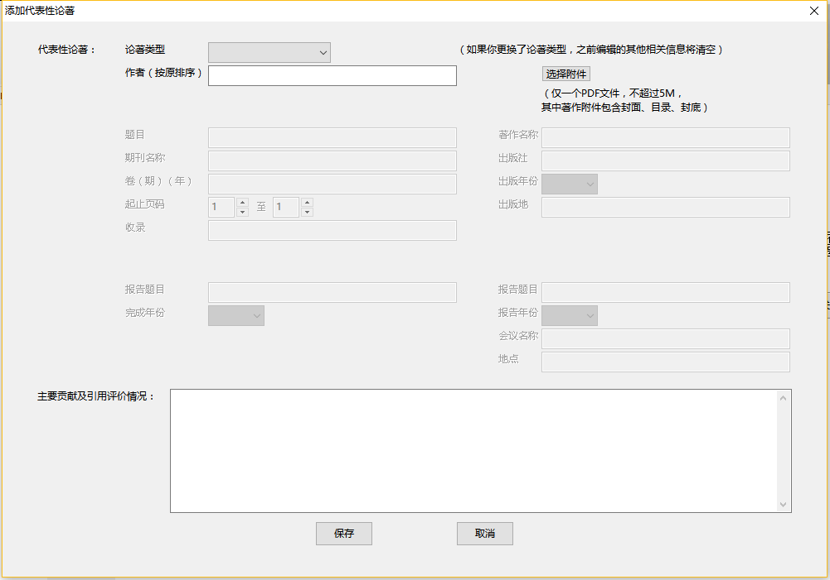
2. 一共有四种类型的论著供选择，填写顺序依次为论文、著作、研究技术报告、重要学术会议邀请报告；
3. 保证申报人为第一作者或者是通信作者，作者填写时请按原排序列出；
4. 选择不同的论著类型，需要填写的信息不同，请按照选择后的弹出反馈进行相关信息的填写；所有的年份均为下拉选择；当选择了“论文”类型时，“起止页码”为数字的选调，请确保止页码不小于起页码；
5. “主要贡献即引用评价情况”请在200字内阐述；
6. 该录入模块需要对每条记录添加附件，以提供证明，点击“选择附件”按钮选择需要添加的附件材料，所有的附件均为pdf文件，不接受其它的文件类型；附件大小均不超过5M；
7. 著作附件的添加，将封面、目录和封底加入到同一pdf文件中，作为附件来添加，具体操作为：新建一个Word文档，将封面、目录和封底的截图或者照片添加到Word中，最后使用Word提供的工具输出为pdf；
8. 所有信息请确保均填写，填写完毕之后点击“保持”按钮进行该条记录的保持；

9. 每添加一条记录，该页面的表格会增加一行该记录的信息；“操作1”为修改操作，点击“修改”框弹出修改窗口，对该条记录进行修改，修改完成进行保存，不需要修改请点击“取消”或者点击窗口关闭按钮关闭窗口；“操作2”为删除操作，点击“删除”框删除该条信息，请务必避免误点击；
10. 在页面中点击“保存”按钮时，请确保至少添加了一条记录；
11. 点击“保存”按钮，将添加的所有记录均进行保存，此时所有记录均无法进行操作；
12. 如果需要操作某条记录，请点击“编辑”按钮使得所有记录进入可操作状态，然后针对需要的记录进行删除或者编辑操作。

3.10重要科技奖项情况录入
进入重要科技奖项情况录入页面，如下图所示：
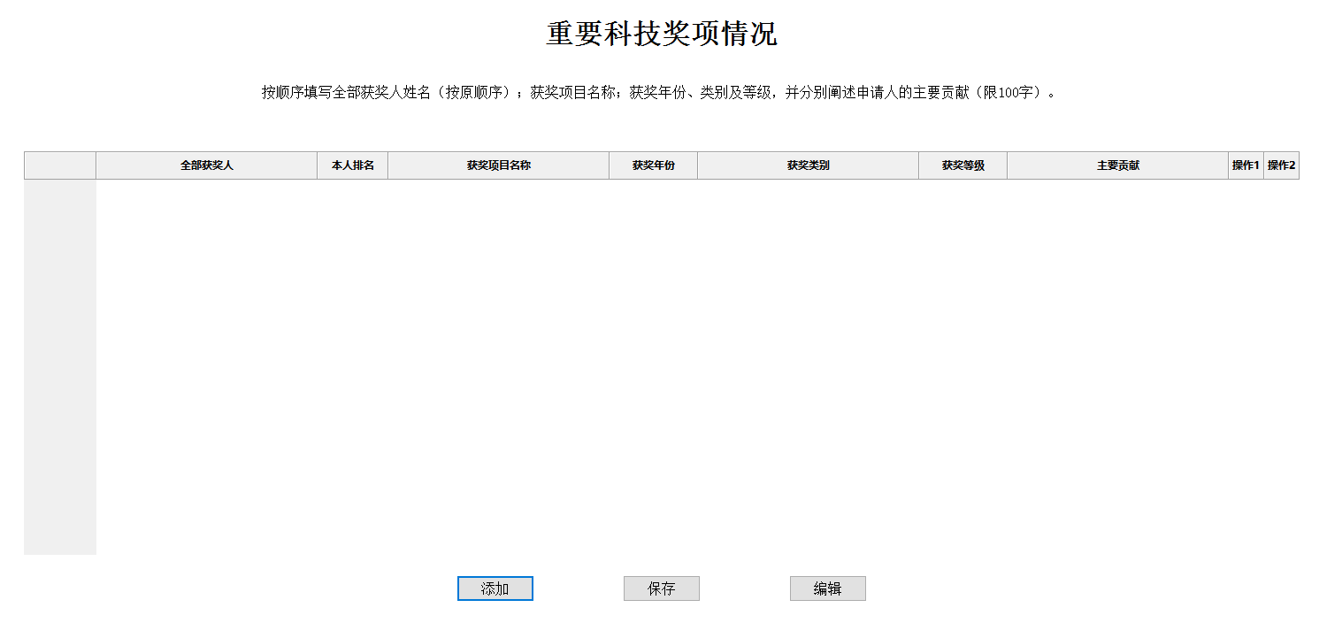
1. 点击“添加”按钮弹出添加窗口，进行一条记录的添加；最多可以添加10条记录；添加窗口如下图所示：
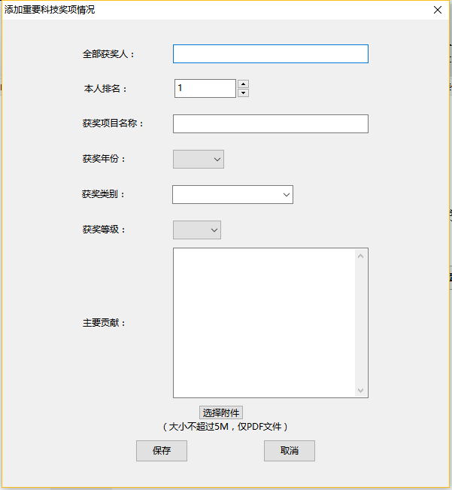
“本人排名”为数字的选调，请选择本人在该奖项评选时的准确排名；“获奖年份”进行下拉选择；“获奖类别”已给出11项进行选择，如果有其它的类别请手动输入，确保真实存在；“获奖等级”分为特等奖、一等奖、二等奖和三等奖，请下拉选择；“主要贡献”请在100字内进行简述；所有信息请确保均填写，填写完毕之后点击“保持”按钮进行该条记录的保持；
2. 该录入模块需要对每条记录添加附件，以提供证明，点击“选择附件”按钮选择需要添加的附件材料，所有的附件均为pdf文件，不接受其它的文件类型；附件大小均不超过5M；
3. 每添加一条记录，该页面的表格会增加一行该记录的信息；“操作1”为修改操作，点击“修改”框弹出修改窗口，对该条记录进行修改，修改完成进行保存，不需要修改请点击“取消”或者点击窗口关闭按钮关闭窗口；“操作2”为删除操作，点击“删除”框删除该条信息，请务必避免误点击；
4. 在页面中点击“保存”按钮时，请确保至少添加了一条记录；
5. 点击“保存”按钮，将添加的所有记录均进行保存，此时所有记录均无法进行操作；
6. 如果需要操作某条记录，请点击“编辑”按钮使得所有记录进入可操作状态，然后针对需要的记录进行删除或者编辑操作。

3.11发明专利、国防专利情况录入
进入发明专利、国防专利情况录入页面，如下图所示：
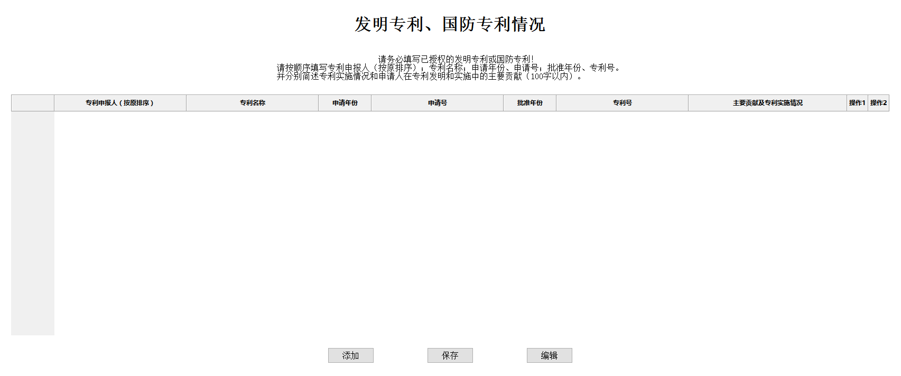
1. 点击“添加”按钮弹出添加窗口，进行一条记录的添加；最多可以添加10条记录；添加窗口如下图所示：
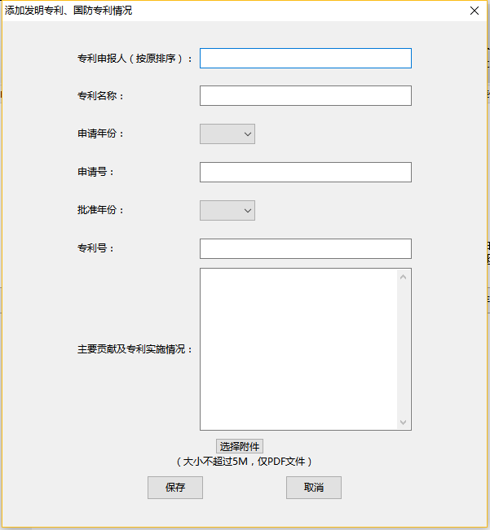
“申请年份”和“批准年份”进行下拉选择，请确保“批准年份”不小于“申请年份”；“专利申报人”请按原排序列出；“主要贡献及专利实施情况”请在100字内进行简述；所有信息请确保均填写，填写完毕之后点击“保持”按钮进行该条记录的保持；
2. 该录入模块需要对每条记录添加附件，以提供证明，点击“选择附件”按钮选择需要添加的附件材料，所有的附件均为pdf文件，不接受其它的文件类型；附件大小均不超过5M；
3. 每添加一条记录，该页面的表格会增加一行该记录的信息；“操作1”为修改操作，点击“修改”框弹出修改窗口，对该条记录进行修改，修改完成进行保存，不需要修改请点击“取消”或者点击窗口关闭按钮关闭窗口；“操作2”为删除操作，点击“删除”框删除该条信息，请务必避免误点击；
4. 在页面中点击“保存”按钮时，请确保至少添加了一条记录；
5. 点击“保存”按钮，将添加的所有记录均进行保存，此时所有记录均无法进行操作；
6. 如果需要操作某条记录，请点击“编辑”按钮使得所有记录进入可操作状态，然后针对需要的记录进行删除或者编辑操作。

3.12专家提名录入
只有当申报人在“申报信息”中“申报类型”选择了“专家提名”，才需要进入“专家提名”录入页面进行填写，否则请不要填写本页。专家提名录入页面如下图所示：
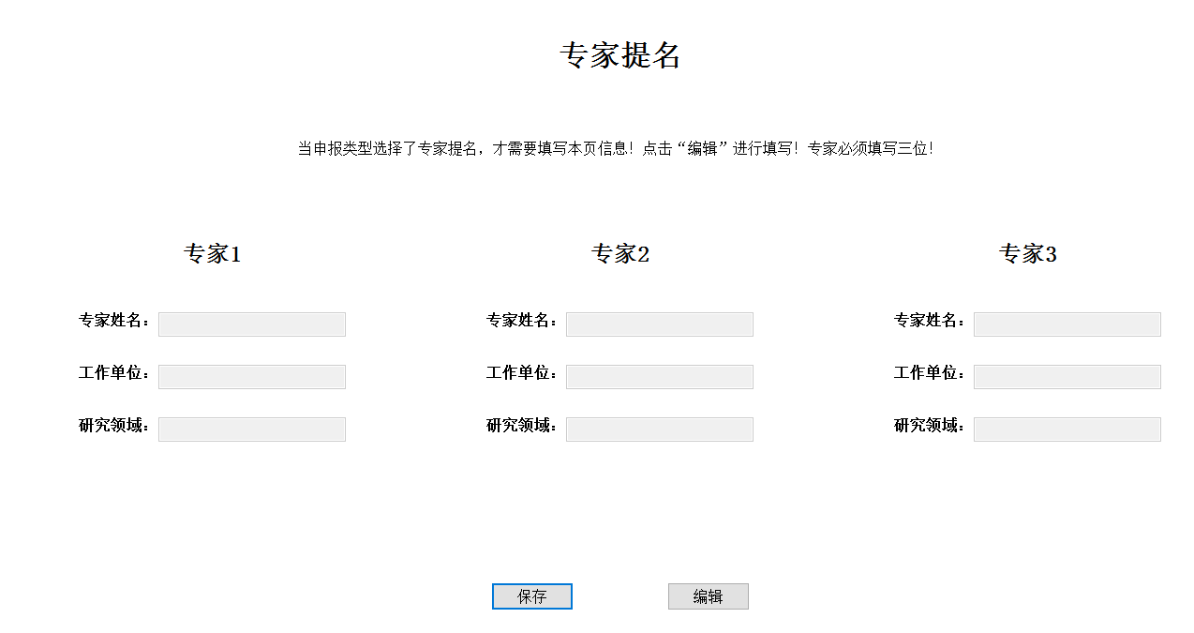
- 刚进入专家提名页面，所有信息处于不可编辑状态，请点击“编辑”按钮进入可编辑状态；
- 需要提供三位提名专家的相关信息，不可少一位，且所有信息请确保均填写；
- 填写完毕，请点击“保存”按钮进行信息保存，此时该页面的录入被禁止；如果需要进行信息修改，请点击“编辑”按钮，此时该页面的信息可以进行修改，同样修改完毕之后请进行保存。

4.关于导出
1）工具栏中有两个导出按钮，分别导出与填报信息对应的数据文件和Word文档，其中，数据文件填报人可不必关心，这是用来进行数据汇总的；
2）导出时请确保所有的录入均完成保存，否则无法导出；
3）导出的文件分别在该系统运行目录中的两个文件夹中，分别为“ExportData”和“ExportWord”。

